TRƯỜNG ĐẠI HỌC CÔNG NGHỆ KỸ THUẬT TPHCM
KHOA CÔNG NGHỆ THÔNG TIN



BÁO CÁO ĐỒ ÁN CUỐI KỲ
Môn học: Lập Trình Mạng

ĐỀ TÀI: SYSLOG ANOMALY ENSEMBLE DETECTOR

Trần Trọng Tuấn – 23162110
Giảng viên hướng dẫn: Nguyễn Đăng Quang

Mục Lục
I. TỔNG QUAN VỀ VẤN ĐỀ CỦA ĐỀ TÀI, MỤC TIÊU, PHÂN CÔNG NHIỆM VỤ 3
1. Bối cảnh và vấn đề đặt ra 3
2. Mục tiêu đề tài 3
3. Phạm vi thực hiện 3
4. Phân công nhiệm vụ 3
II. NỘI DUNG THỰC HIỆN 3
1. Pipeline 3
1.1. Tổng quan kiến trúc hệ thống 3
1.2. Dataset 4
1.3. Embedding Engine 5
1.4. Centroid-based Detector 5
1.5. KNN-based Detector 5
1.6. Parallel Execution 6
1.7. Ensemble Voting 6
1.8. LLM Explanation 6
1.9. Reporting Engine 7
1.10. Pi Agent Integration: agent, chain, skill, prompt 7
1.11. Packages cài đặt cần thiết 8
2. Hướng dẫn sử dụng và ví dụ prompt 8
2.1. Chuẩn bị môi trường 8
2.2. Chạy toàn bộ pipeline 8
2.3. Chạy từng phase riêng lẻ 8
2.4. Ví dụ prompt sử dụng với Pi Agent 8
2.5. Ví dụ prompt giải thích anomaly 9
III. ĐÁNH GIÁ KẾT QUẢ, KẾT LUẬN 9
1. Kết quả thực nghiệm 9
2. Evaluation metrics 10
3. Kết luận 10
IV. TÀI LIỆU VÀ LINK THAM KHẢO 10

I. TỔNG QUAN VỀ VẤN ĐỀ CỦA ĐỀ TÀI, MỤC TIÊU, PHÂN CÔNG NHIỆM VỤ

1. Bối cảnh và vấn đề đặt ra
Syslog là nguồn dữ liệu quan trọng trong vận hành hệ thống Linux và dịch vụ mạng. Các dòng log ghi nhận hoạt động của hệ điều hành, dịch vụ web, SSH, sudo, cron, DHCP, kernel và các sự kiện bảo mật. Trong môi trường thực tế, số lượng log có thể rất lớn, khiến việc đọc thủ công hoặc xây dựng rule cố định dễ bỏ sót các dấu hiệu tấn công như brute force, path traversal, khai thác Shellshock, lỗi tiến trình hoặc hành vi leo thang đặc quyền.
Đề tài “Syslog Anomaly Ensemble Detector” giải quyết bài toán phát hiện bất thường trong syslog bằng cách kết hợp embedding, hai detector độc lập và LLM explanation. Hệ thống học hành vi bình thường từ baseline logs, sau đó phát hiện các log lệch khỏi hành vi bình thường bằng Centroid-based Detector và KNN-based Detector. Các kết quả được hợp nhất bằng Ensemble Voting trước khi gửi các anomaly có độ tin cậy cao sang DeepSeek để giải thích theo ngữ cảnh SOC.

2. Mục tiêu đề tài
- Xây dựng pipeline xử lý syslog gồm baseline normal logs, test logs và ground truth.
- Chuyển đổi syslog text thành embedding vector bằng SentenceTransformer all-MiniLM-L6-v2.
- Triển khai Centroid-based Detector và KNN-based Detector để phát hiện anomaly.
- Thực thi Centroid và KNN song song nhằm giảm thời gian scoring.
- Kết hợp hai detector bằng Ensemble Voting để tạo quyết định cuối cùng.
- Dùng DeepSeek giải thích các anomaly có độ tin cậy cao sau khi deduplicate.
- Sinh các file kết quả JSON, Markdown, log và evaluation metrics phục vụ báo cáo.

3. Phạm vi thực hiện
Dự án tập trung vào dữ liệu syslog mô phỏng từ một máy chủ Linux. Hệ thống không quét mạng thật, không tấn công mục tiêu thật và không tự động thay đổi cấu hình máy chủ. Đầu ra của hệ thống gồm cảnh báo anomaly, mức độ nghiêm trọng, giải thích, bằng chứng và khuyến nghị hành động ở mức SOC analyst.

4. Phân công nhiệm vụ
Thành viên | MSSV | Nhiệm vụ chính
Trần Trọng Tuấn | 23162110 | Thiết kế pipeline, Centroid Detector, KNN Detector, Ensemble Voting, evaluation và run_pipeline.py.
Võ Văn Nhất Huy | 23162032 | Xây dựng dataset syslog, baseline/test logs, ground truth, kiểm thử dữ liệu và hỗ trợ báo cáo.
Bùi Việt Hoàng | 23162024 | Tích hợp DeepSeek explanation, Pi Agent structure, Markdown report và chuẩn bị tài liệu nộp.

II. NỘI DUNG THỰC HIỆN

1. Pipeline

1.1. Tổng quan kiến trúc hệ thống
Pipeline được chia thành nhiều phase độc lập để dễ kiểm thử, ghi log và thay thế từng thành phần. Giai đoạn Dataset, Embedding, Ensemble, LLM Explanation, Reporting và Evaluation được thực thi tuần tự. Riêng Centroid Detector và KNN Detector được thực thi song song vì cả hai chỉ đọc cùng embedding vectors và không phụ thuộc kết quả của nhau.
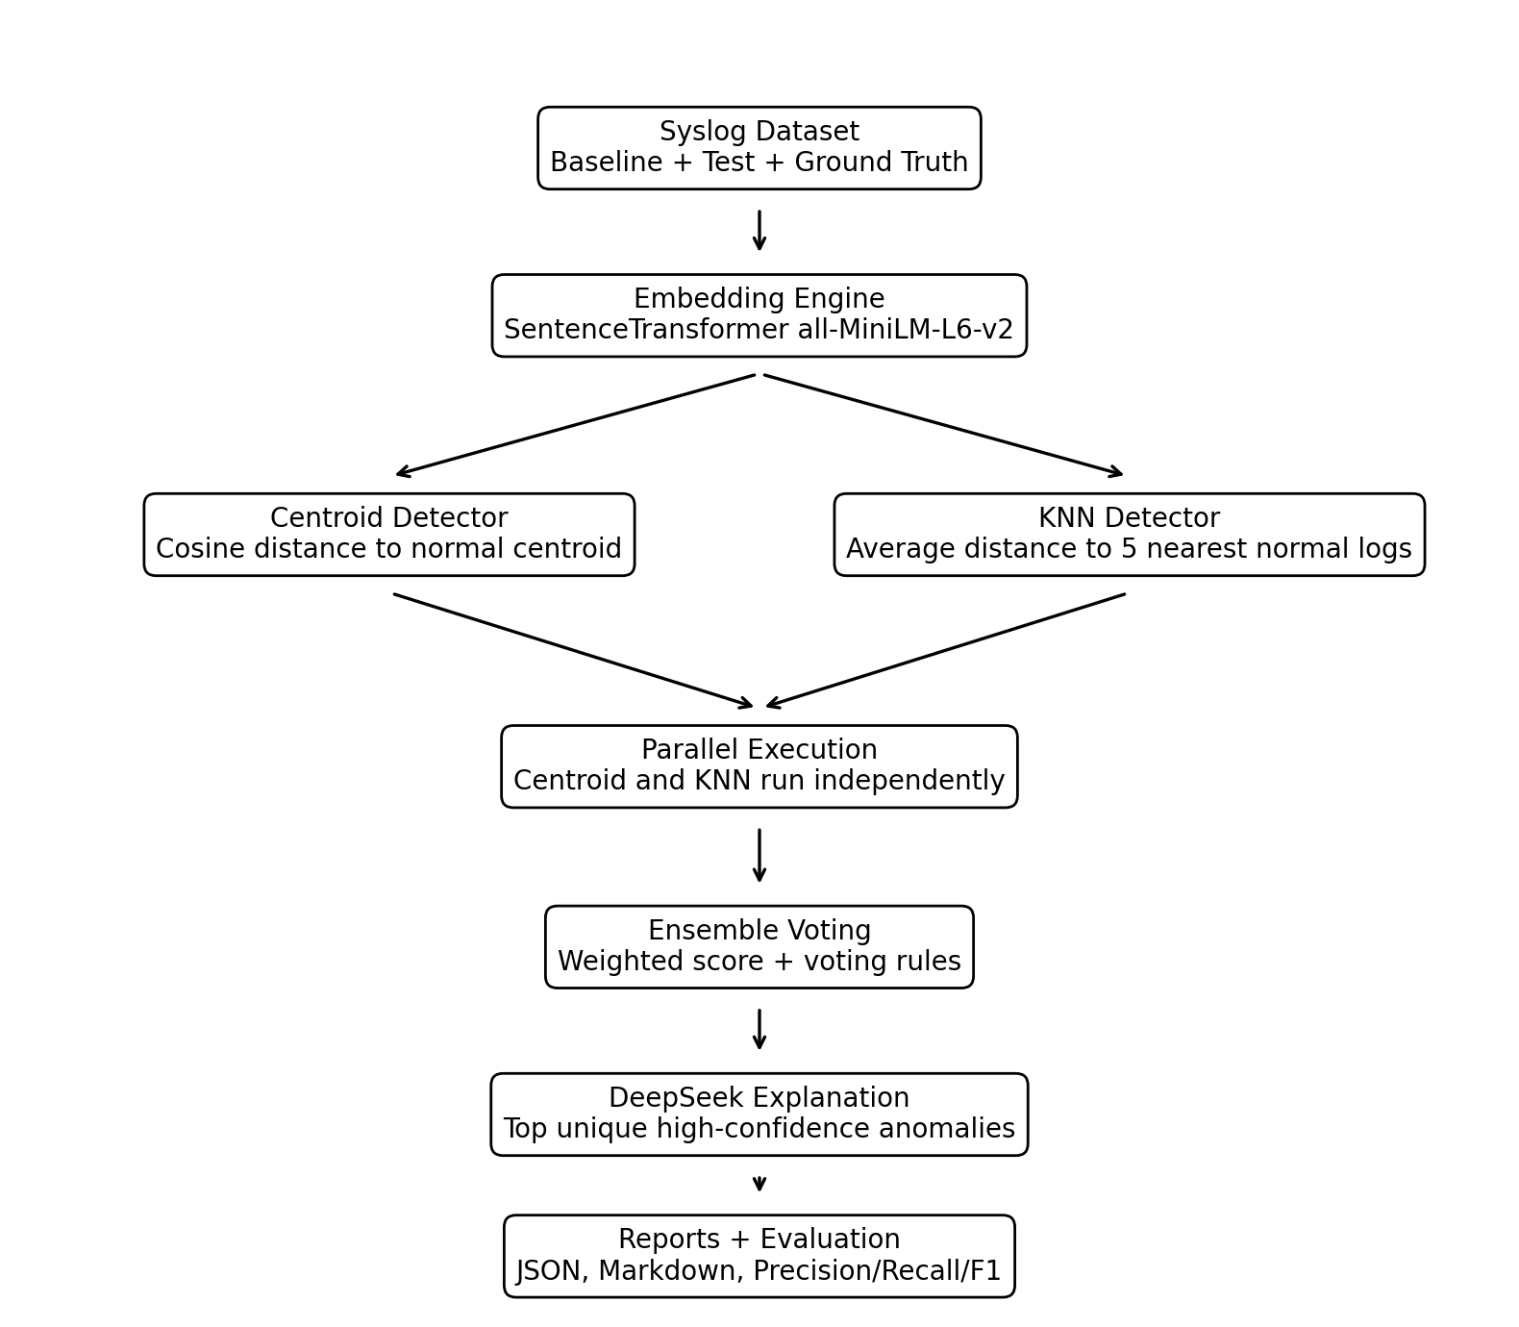
Phase | Loại thực thi | Script/File chính | Skill/Pi liên quan | Output chính
Dataset | Tuần tự | data/*.txt, ground_truth.json | chain phase dataset | baseline_normal.txt, test_logs.txt
Embedding | Tuần tự | scripts/embed_logs.py | syslog-embedding | baseline_embeddings.json, test_embeddings.json
Centroid Detector | Song song | scripts/centroid_detector.py | centroid-detector | centroid_scores.json
KNN Detector | Song song | scripts/knn_detector.py | knn-detector | knn_scores.json
Parallel Runner | Song song orchestration | scripts/parallel_runner.py | syslog-anomaly-chain | parallel_trace.json
Ensemble Voting | Tuần tự | scripts/ensemble_detector.py | ensemble-voting | ensemble_results.json
LLM Explanation | Tuần tự | scripts/explain_anomalies.py | llm-explanation | anomaly_report.json
Reporting | Tuần tự | scripts/report_writer.py | report-writer | ket_qua.md
Evaluation | Tuần tự | scripts/evaluate.py | evaluation step | evaluation_metrics.json

1.2. Dataset
Dataset gồm ba file chính. baseline_normal.txt chứa 1000 dòng log bình thường dùng để học hành vi normal. test_logs.txt chứa 200 dòng log test, gồm cả normal và anomaly. ground_truth.json chứa danh sách line anomaly thật, có label và type, phục vụ tính TP, FP, FN, TN, Precision, Recall, F1-score và Accuracy.
File | Vai trò | Mô tả
data/baseline_normal.txt | Training baseline | 1000 dòng log bình thường từ nginx, kernel, sudo, CRON, systemd, dhclient, sshd, logrotate.
data/test_logs.txt | Testing input | 200 dòng log test, gồm normal logs và anomaly logs.
data/ground_truth.json | Evaluation label | Danh sách line anomaly thật, có label và type như system_fault, web_attack, bruteforce, privilege_escalation.

Các anomaly mô phỏng gồm Apache segfault, Shellshock payload, path traversal đến /etc/passwd, bật promiscuous mode, sudo tải shell script từ domain độc hại và chmod 777 trên /etc/shadow.

1.3. Embedding Engine
Embedding Engine chuyển mỗi dòng syslog thành vector số 384 chiều bằng SentenceTransformer all-MiniLM-L6-v2. Việc dùng local embedding giúp giảm chi phí API, tăng tính ổn định khi demo và chỉ sử dụng DeepSeek ở phase giải thích anomaly.
Thuộc tính | Giá trị
Script | scripts/embed_logs.py
Skill | syslog-embedding
Model | all-MiniLM-L6-v2
Embedding dimension | 384
Input | baseline_normal.txt, test_logs.txt
Output | baseline_embeddings.json, test_embeddings.json

1.4. Centroid-based Detector
Centroid-based Detector xem baseline normal logs như một cụm trong không gian embedding. Centroid được tính bằng trung bình các embedding vectors normal. Mỗi log test được đo cosine distance đến centroid; nếu khoảng cách vượt ngưỡng thì được xem là anomaly candidate.
Công thức: c = (1/n) * Σx_i. Cosine distance = 1 - cosine_similarity(x, c). Threshold được chọn là mean + std, trong đó mean là khoảng cách trung bình và std là độ lệch chuẩn của các score.
Thuộc tính | Giá trị
Script | scripts/centroid_detector.py
Skill | centroid-detector
Input | baseline_embeddings.json, test_embeddings.json
Output | centroid_scores.json, centroid_model.json
Số anomaly phát hiện | 33
Ngưỡng | threshold = mean + std

1.5. KNN-based Detector
KNN-based Detector không so sánh log test với một centroid duy nhất mà tìm K log normal gần nhất trong baseline. Với K = 5 và metric cosine distance, detector tính trung bình khoảng cách đến 5 hàng xóm normal gần nhất. Nếu điểm trung bình này cao, log test được xem là khác biệt so với các mẫu normal đã biết.
Thuộc tính | Giá trị
Script | scripts/knn_detector.py
Skill | knn-detector
K | 5
Metric | cosine distance
Output | knn_scores.json, knn_model_info.json
Số anomaly phát hiện | 44

1.6. Parallel Execution
Centroid Detector và KNN Detector đều đọc chung embedding JSON nhưng không phụ thuộc vào nhau. Do đó, scripts/parallel_runner.py dùng ThreadPoolExecutor để chạy centroid_detector.py và knn_detector.py đồng thời. Kết quả parallel_trace.json ghi lại thời gian và trạng thái của từng task.
Task | Thời gian quan sát | Ý nghĩa
Centroid Detector | khoảng 0.26s - 0.44s | Tính cosine distance đến centroid normal
KNN Detector | khoảng 0.69s - 1.00s | Tìm 5 hàng xóm normal gần nhất
Parallel total | xấp xỉ task lâu nhất | Giảm thời gian so với chạy tuần tự

1.7. Ensemble Voting
Ensemble Voting kết hợp điểm anomaly từ Centroid và KNN để tạo quyết định cuối cùng. Công thức ensemble_score = 0.5 * centroid_score + 0.5 * knn_score. Một log được đánh dấu final anomaly nếu cả hai detector cùng flag, hoặc ensemble_score >= 0.7.
Detector | Số anomaly
Centroid Detector | 33
KNN Detector | 44
Ensemble final anomalies | 26

Việc kết hợp này giúp giảm số cảnh báo cuối từ 33/44 xuống 26, phù hợp với mục tiêu giảm false positive trước khi gửi sang LLM.

1.8. LLM Explanation
Sau Ensemble Voting, hệ thống không gửi toàn bộ 26 anomaly sang LLM. Script explain_anomalies.py sắp xếp anomaly theo ensemble_score, áp dụng signature-based deduplication để loại bỏ các log trùng loại, sau đó gửi 6 anomaly type tiêu biểu sang DeepSeek.
Thuộc tính | Giá trị
Script | scripts/explain_anomalies.py
Skill | llm-explanation
Model | deepseek-chat
Input | ensemble_results.json
Output | anomaly_report.json
Final anomalies | 26
Explained unique anomaly types | 6

1.9. Reporting Engine
Reporting Engine chuyển kết quả kỹ thuật trong JSON thành báo cáo Markdown dễ đọc. scripts/report_writer.py đọc anomaly_report.json, ensemble_results.json và parallel_trace.json để sinh outputs/ket_qua.md. scripts/evaluate.py tạo evaluation_metrics.json dựa trên ground_truth.json và ensemble_results.json.
File output | Ý nghĩa
outputs/ensemble_results.json | Kết quả kết hợp của Centroid và KNN cho toàn bộ test logs.
outputs/anomaly_report.json | Các anomaly tiêu biểu đã được DeepSeek giải thích.
outputs/ket_qua.md | Báo cáo Markdown tự động sinh từ JSON.
outputs/evaluation_metrics.json | Các chỉ số TP, FP, FN, TN, Precision, Recall, F1, Accuracy.
logs/pipeline.log | Nhật ký chạy pipeline.
outputs/pipeline_trace.json | Trace thời gian và trạng thái của từng bước trong pipeline.

1.10. Pi Agent Integration: agent, chain, skill, prompt
Bên cạnh Python scripts thực thi thật, project còn được tổ chức theo cấu trúc Pi Agent để đáp ứng yêu cầu. Trong implementation hiện tại, run_pipeline.py gọi trực tiếp các Python scripts; còn .pi đóng vai trò mô tả agentic workflow. Khi chạy bằng Pi runtime, các file agent, chain, prompt và skill có thể được dùng để định hướng agent đọc workflow và gọi scripts tương ứng.
Thành phần | Frontmatter/Description cần trình bày | Vai trò
Agent | name: syslog-anomaly-agent; description: SOC analyst agent for running the Syslog Anomaly Ensemble Detector pipeline; tools: read, write, bash | Định nghĩa vai trò SOC analyst agent, công cụ được phép dùng và quy tắc an toàn.
Chain | name: syslog-anomaly-chain; description: End-to-end execution chain for the Syslog Anomaly Ensemble Detector. | Mô tả thứ tự thực thi từ dataset, embedding, parallel detectors, ensemble, LLM đến report.
Prompt | explain_anomaly_prompt.md | Yêu cầu LLM trả JSON gồm category, severity, explanation, evidence, recommended_actions.

Skill | Description/Vai trò
syslog-embedding | Generate local embeddings for baseline and test syslog files using SentenceTransformer.
centroid-detector | Detect anomalies by measuring cosine distance from the normal baseline centroid.
knn-detector | Detect anomalies using average cosine distance to nearest normal baseline logs.
ensemble-voting | Combine Centroid and KNN detector results using weighted ensemble voting.
llm-explanation | Explain highest-confidence syslog anomalies using DeepSeek.
report-writer | Generate Markdown result report from anomaly JSON outputs.

1.11. Packages cài đặt cần thiết
Các package cần thiết được khai báo trong requirements.txt. Các package này hỗ trợ thao tác dữ liệu, machine learning, embedding, gọi API và sinh biểu đồ/báo cáo.
Package | Vai trò trong project
openai | Gọi DeepSeek API thông qua OpenAI-compatible client.
python-dotenv | Đọc cấu hình API key, base_url và model từ .env.
numpy | Tính toán vector embedding, centroid, score và threshold.
pandas | Hỗ trợ thao tác dữ liệu dạng bảng nếu cần mở rộng.
scikit-learn | Cài đặt NearestNeighbors cho KNN Detector.
matplotlib | Vẽ biểu đồ evaluation metrics.
pydantic | Hỗ trợ kiểm tra/chuẩn hóa cấu trúc dữ liệu.
sentence-transformers | Sinh embedding 384 chiều từ syslog text.

2. Hướng dẫn sử dụng và ví dụ prompt

2.1. Chuẩn bị môi trường
pip install -r requirements.txt
Tạo file .env dựa trên .env.example.
OPENAI_API_KEY=your_api_key_here
OPENAI_BASE_URL=https://api.deepseek.com
EXPLANATION_MODEL=deepseek-chat
LOCAL_EMBEDDING_MODEL=all-MiniLM-L6-v2

2.2. Chạy toàn bộ pipeline
python3 scripts/run_pipeline.py
Lệnh này tự động chạy embedding, parallel detectors, ensemble voting, LLM explanation, report writer và evaluation. Các output chính gồm ensemble_results.json, anomaly_report.json, ket_qua.md, evaluation_metrics.json và pipeline_trace.json.

2.3. Chạy từng phase riêng lẻ
python3 scripts/embed_logs.py
python3 scripts/parallel_runner.py
python3 scripts/ensemble_detector.py
python3 scripts/explain_anomalies.py
python3 scripts/report_writer.py
python3 scripts/evaluate.py

2.4. Ví dụ prompt sử dụng với Pi Agent
Run the Syslog Anomaly Ensemble Detector pipeline for this project. Use the existing baseline and test syslog files, execute the embedding phase, run Centroid and KNN detectors in parallel, combine results using ensemble voting, explain only high-confidence anomalies, and generate final JSON and Markdown reports.
Read outputs/evaluation_metrics.json and explain the meaning of Precision, Recall, F1-score, and Accuracy for this anomaly detection project.

2.5. Ví dụ prompt giải thích anomaly
You are a senior cybersecurity SOC analyst. Analyze the following syslog anomaly and return JSON only with category, severity, explanation, evidence, and recommended_actions.

III. ĐÁNH GIÁ KẾT QUẢ, KẾT LUẬN

1. Kết quả thực nghiệm
Full pipeline được chạy thành công. Các output chính đã được sinh ra đầy đủ, gồm ensemble_results.json, anomaly_report.json, ket_qua.md, evaluation_metrics.json và pipeline_trace.json. Kết quả anomaly detection cho thấy Centroid phát hiện 33 anomaly, KNN phát hiện 44 anomaly và Ensemble Voting rút gọn thành 26 final anomalies. Sau deduplication, 6 anomaly type tiêu biểu được DeepSeek giải thích.
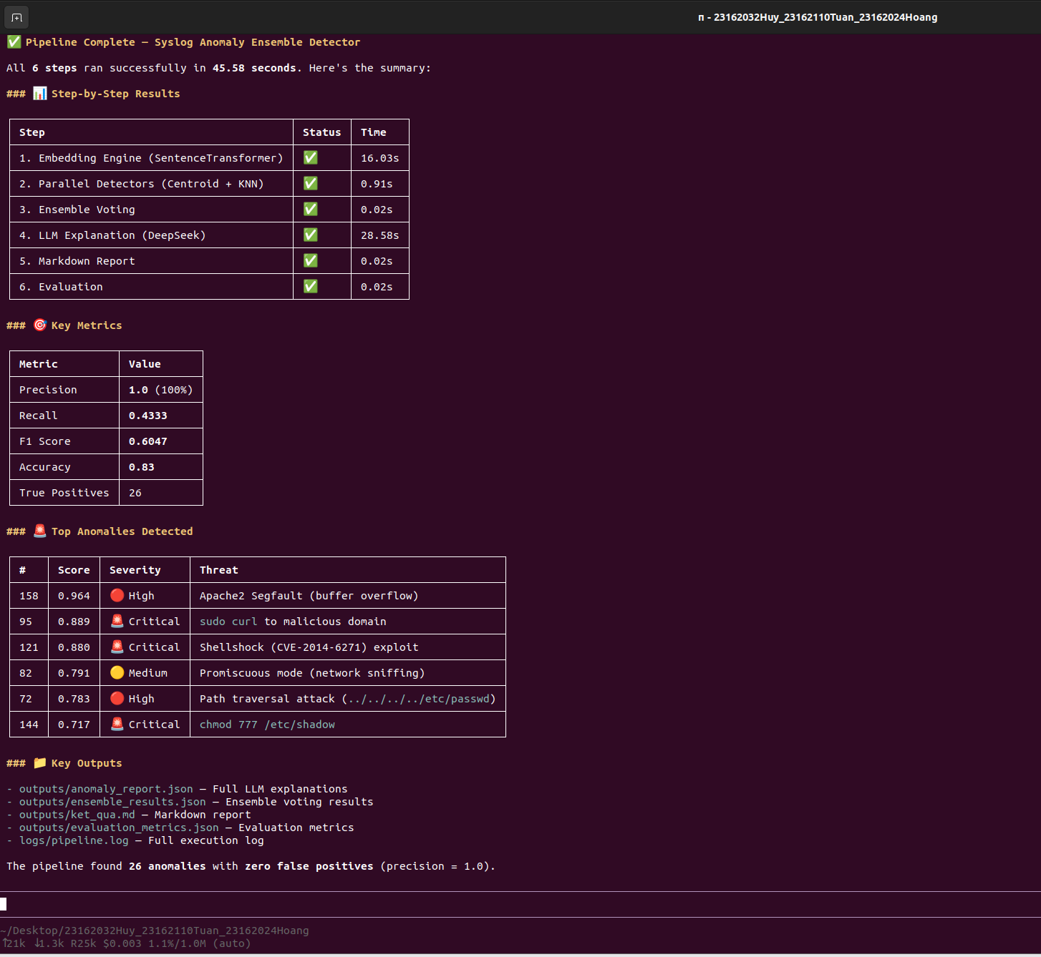
Giai đoạn | Kết quả
Centroid Detector | 33 anomalies
KNN Detector | 44 anomalies
Ensemble Voting | 26 final anomalies
LLM Explanation | 6 unique anomaly types explained

2. Evaluation metrics
Metric | Value | Ý nghĩa
TP | 26 | Anomaly thật được hệ thống phát hiện đúng.
FP | 0 | Normal log bị báo nhầm là anomaly.
FN | 34 | Anomaly thật bị bỏ sót.
TN | 140 | Normal log được dự đoán đúng là normal.
Precision | 1.0000 | Tất cả cảnh báo final anomaly đều đúng theo ground truth.
Recall | 0.4333 | Hệ thống phát hiện 26/60 anomaly thật.
F1-score | 0.6047 | Mức cân bằng giữa Precision và Recall.
Accuracy | 0.8300 | Tỷ lệ dự đoán đúng trên toàn bộ 200 test logs.

Precision đạt 1.0 cho thấy toàn bộ 26 log được hệ thống đánh dấu là final anomaly đều là anomaly thật. Điều này chứng minh Ensemble Voting hiệu quả trong việc loại bỏ false positive. Trong bối cảnh SOC, precision cao giúp giảm tải cho analyst và tăng độ tin cậy của hệ thống cảnh báo.
Recall đạt 0.4333, nghĩa là hệ thống phát hiện được 26 trong tổng số 60 anomaly thật và bỏ sót 34 anomaly. Recall thấp hơn Precision cho thấy hệ thống đang hoạt động theo hướng bảo thủ: chỉ cảnh báo khi có độ tin cậy cao. Nếu muốn tăng Recall, nhóm có thể hạ ensemble_threshold, thay đổi công thức threshold của Centroid/KNN hoặc bổ sung detector khác.

3. Kết luận
Đồ án đã xây dựng thành công hệ thống phát hiện bất thường trong syslog theo hướng kết hợp embedding, machine learning và LLM. Hệ thống có khả năng đọc dữ liệu, tạo embedding local, chạy Centroid và KNN song song, kết hợp kết quả bằng Ensemble Voting, giải thích anomaly bằng DeepSeek, sinh báo cáo Markdown/JSON và đánh giá bằng các chỉ số phân loại.
Đóng góp chính của hệ thống là tổ chức pipeline rõ ràng, có khả năng chạy tự động, có lớp Pi Agent mô tả workflow, có output phục vụ báo cáo và có evaluation metrics định lượng. Hạn chế hiện tại là dataset còn mô phỏng, Recall chưa cao và Pi chưa điều phối toàn bộ execution ở mức runtime. Trong tương lai, nhóm có thể bổ sung Isolation Forest, Autoencoder, streaming syslog, incident clustering và tối ưu threshold theo validation set.

IV. TÀI LIỆU VÀ LINK THAM KHẢO
[1] R. Gerhards, “The Syslog Protocol,” RFC 5424, Internet Engineering Task Force, Mar. 2009. https://www.rfc-editor.org/rfc/rfc5424
[2] N. Reimers and I. Gurevych, “Sentence-BERT: Sentence Embeddings using Siamese BERT-Networks,” EMNLP-IJCNLP, 2019. https://arxiv.org/abs/1908.10084
[3] F. Pedregosa et al., “Scikit-learn: Machine Learning in Python,” Journal of Machine Learning Research, vol. 12, pp. 2825–2830, 2011. https://jmlr.org/papers/v12/pedregosa11a.html
[4] Scikit-learn Developers, “NearestNeighbors — scikit-learn documentation.” https://scikit-learn.org/stable/modules/generated/sklearn.neighbors.NearestNeighbors.html
[5] V. Chandola, A. Banerjee, and V. Kumar, “Anomaly Detection: A Survey,” ACM Computing Surveys, vol. 41, no. 3, 2009.
[6] T. G. Dietterich, “Ensemble Methods in Machine Learning,” Multiple Classifier Systems, 2000.
[7] DeepSeek, “DeepSeek API Documentation — Chat Completion and OpenAI-compatible API.” https://api-docs.deepseek.com/
[8] Python Software Foundation, “concurrent.futures — Launching parallel tasks.” https://docs.python.org/3/library/concurrent.futures.html

